PLANOS DE SAÚDE:
UNIMED

Faixa Etária | ESTADUAL | NACIONAL
0 a 18 anos | R$ 271,57 | R$ 357,28
19 a 23 anos | R$ 378,93 | R$ 496,71
24 a 28 anos | R$ 401,69 | R$ 526,10
29 a 33 anos | R$ 596,55 | R$ 724,47
34 a 38 anos | R$ 649,20 | R$ 752,73
39 a 43 anos | R$ 670,48 | R$ 779,95
44 a 48 anos | R$ 691,97 | R$ 818,24
49 a 53 anos | R$ 809,02 | R$ 976,73
54 a 58 anos | R$ 889,39 | R$ 1.026,47
59 anos ou mais | R$ 999,10 | R$ 1.167,76

HUMANA SAÚDE
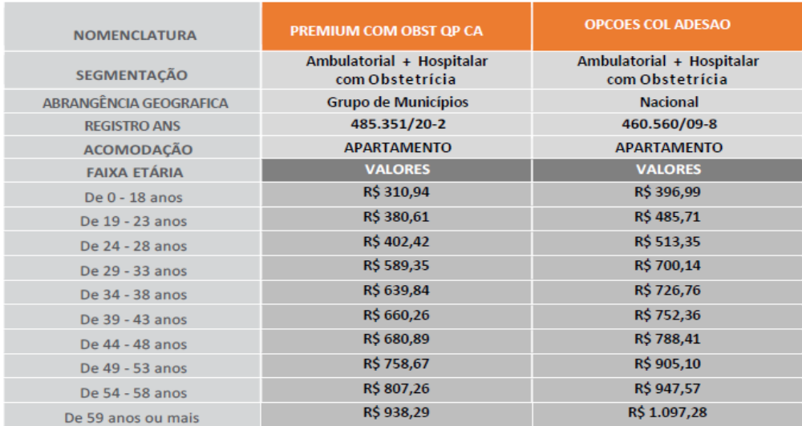
Nacional

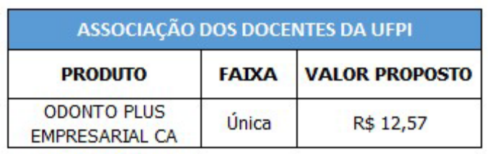
R$ 13,12

CARÊNCIAS PLANOS DE SAÚDE – ADUFPI
CONSULTAS E EXAMES SIMPLES | 30 DIAS
EXAMES COMPLEXOS | 180 DIAS
TRATAMENTOS ESPECIAS (TERAPIAS) | 180 DIAS
INTERNAÇÕES, CIRUGIAS, UTI | 180 DIAS
PARTO | 10 M
DOENÇAS PRÉ-EXISTENTES | 24 M

